20232133K6

(多选)(2023·广州市高二期中)如图所示是观察水面波衍射的实验装置，*AC*和*BD*是两块挡板，*AB*是一个孔，*O*是波源，图中已画出波源所在区域波的传播情况，每两条相邻波纹(图中曲线)之间距离表示一个波长。则(　　)

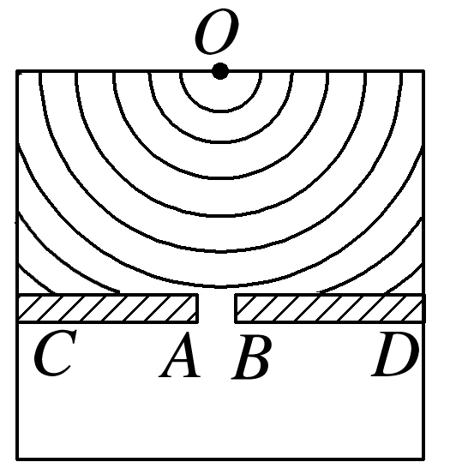

A．挡板前后水波传播速度不相等

B．此时能观察到明显的衍射现象

C．如果将孔*AB*扩大，有可能观察不到明显的衍射现象

D．如果孔的大小不变，将波源的频率增大，能更明显地观察到衍射现象